**各种各样的花**

**相关教材内容链接：**

同学们，今天学习的是首师大版小学科学四年级下册第三单元《植物的花和果实》中《各种各样的花》一课的相关知识。在本课的学习中，我们分别运用了观察实验、归纳概括的方法进行科学探究活动。通过观察活动知道了完全花、不完全花、两性花和单性花的科学概念。同时我们还知道了按照花的结构给花进行分类的方法。我们先来阅读一下书中的内容，也请你把学习所知道的知识写下来，可以和家长说一说。

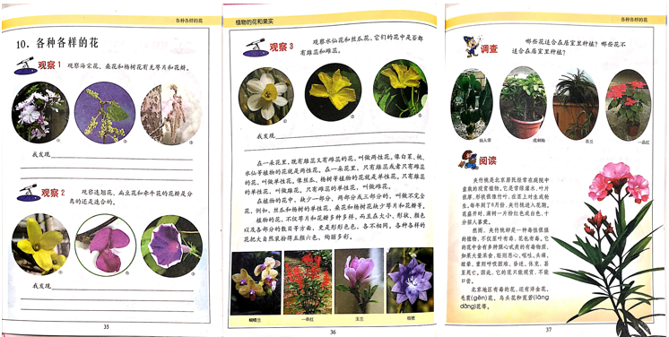

**相关视频内容链接：**

如果你想生动的了解这些内容，就打开电脑，上网找到北京数字学校—用教育ID登陆，进去选择小学课程——四年级下册科学，进入之后选择第10课《各种各样的花》相关内容，肯定会对你学习本课的知识有所帮助。

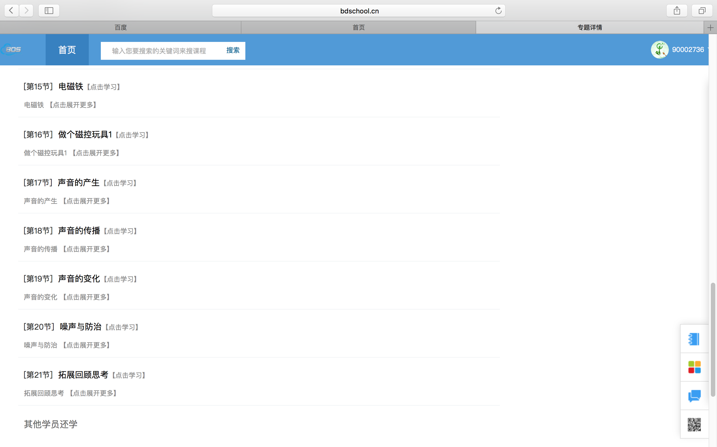

**知识要点：**

知道像白菜花、桃花那样，萼片、花瓣、雄蕊、雌蕊都有的花叫做完全花；在植物的花中，缺少一部分、两部分或三部分的，叫做不完全花。在一朵花里，既有雄蕊又有雌蕊的花，叫做两性花；在一朵花里，只有雄蕊或者只有雌蕊的花，叫做单性花。只有雄蕊的单性花叫雄花，只有雌蕊的单性花叫雌花。